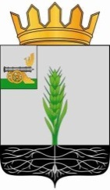

СОВЕТ ДЕПУТАТОВ
МУНИЦИПАЛЬНОГО ОБРАЗОВАНИЯ «ПОЧИНКОВСКИЙ РАЙОН» СМОЛЕНСКОЙ ОБЛАСТИ

Р Е Ш Е Н И Е

от 25.10.2023 № 184

Об организации досуга населения и молодежи на территории муниципального образования «Починковский район» Смоленской области

Заслушав и обсудив информацию начальника Отдела культуры Администрации муниципального образования «Починковский район» Смоленской области Курбаки О.В. об организации досуга населения и молодежи на территории муниципального образования «Починковский район» Смоленской области, Совет депутатов муниципального образования «Починковский район» Смоленской области

РЕШИЛ:
Информацию об организации досуга населения и молодежи на территории муниципального образования «Починковский район» Смоленской области принять к сведению.

Председатель Совета депутатов
муниципального образования
«Починковский район»
Смоленской области Г.А. Соколова

